匠之清酒

执教：四团中学 陆灵继、程皓

**一、教学目标**

1.通过阅读与日本清酒酿造相关的资料，提升学生信息提取及分析图表信息的能力。

2.利用日本气候条件、地理位置、植物形态结构、生活环境因素等综合分析酒米“山田锦”增产困难的原因，培养学生跨学科综合分析的能力。

3.通过分析乙醇对小白鼠学习记忆能力的影响实验，认识酒与健康，树立正确的健康观。

4.感受日本的工匠精神并形成“学习他人，提升自我”的态度观念。

**二、教学重点和难点**

重点：酒精对于学习记忆力的影响；利用跨学科思维解决实际问题

难点：“山田锦”无法增产的原因综合分析

**三、教学准备**

PPT、地图册、学习单、稻谷、稻米、酒等

**四、教学过程**

|  |  |  |  |
| --- | --- | --- | --- |
| 教学内容 | 教师活动 | 学生活动 | 设计意图 |
| 导入 | 1.为什么中国黄酒瓶上有日文？  2.为什么日本酒瓶上有中文？ | 回答  观察 | 友好邦交  互相学习 |
| 黄酒怎么去日本 | 过渡：唐朝中日文化交流就十分频繁  1.日本在哪，有多大？  示：日本国土面积、四大岛  2.黄酒运输，选择哪个港口？  何时出发？考虑季风与台风  3.阿倍仲麻吕被风暴冲走去了哪里？ | 圈划  回答  判断  读图  回答 | 为后面综合分析问题做知识准备，同时起到复习的作用 |
| 清酒怎么酿出来 | 过渡：日本清酒酿造原料  1.酿酒原料  示：稻谷的结构与营养成分图  组织学生通过实物观察糙米与大米的差异  根据图片分析糙米与大米营养成分  分析糙米在日常食用和酿酒中的不足  比较酿酒用米和食用米之间的差异  2.微生物  复习微生物的三大类  示清酒酿造过程中必要的三种微生物  分析三种微生物所属类群，比较真菌和细菌的主要区别  示乳酸菌、米曲霉在酿酒过程中的作用，思考酵母菌的作用  组织学生阅读资料探究温度对酿酒酵母菌出酒率的影响  结合地理学知识判断不同城市出酒率的差异 | 读图  观察比较  分析并回答  回忆并回答  分析  思考  阅读相关资料，分析并交流 | 联系生活，引导通过观察比较发现差异，激发学生的学习兴趣，进行思考。  利用图表等形式，培养学生通过阅读资料获取信息、探究交流等能力。结合生命科学、地理学知识实现跨学科问题的分析。 |
| 什么样的清酒品质高 | 过渡：相比出酒率，酒的品质和风味更加重要，选择最好的原料  1.简介日本最好的酒米“山田锦”  2.山田锦主要种植在哪里？  经纬线和海陆位置  3.影响“山田锦”产区分布的主要原因  季风与气候区（温度带），植物特性  4.分析“山田锦”产量有限的原因  形态结构、生活环境等  5.什么是精米步合？  为什么要将大米磨去那么多？ | 聆听  做题  做题  综合分析  交流分享 | 本节课的核心部分，训练学生的跨学科综合分析能力和表达能力。  回顾米的结构 |
| 饮酒对身体有害么 | 示“Y”型迷宫试验  组织学生分析酒精对小鼠学习记忆能力的影响 | 阅读资料  分析交流 | 提高分析能力，树立正确的健康观。 |
| 工匠精神 | 日本工匠精神 | 感悟 | 点题 |

**五、板书设计**

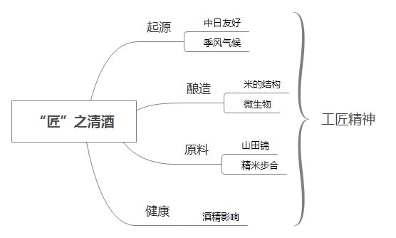

**六、教学说明**

酒自出现以后，便与生活紧密相连，酒文化源远流长。这不仅仅是一种简单的原料、微生物细胞及其代谢产物相互作用的结果，酿酒人的工匠精神更是值得我们的学习。

本节课是以我校酒文化校本课程为背景开发的跨学科案例教学，其跨学科特点符合九年级学生已有的知识储备。联系生活实际，从学生感兴趣的内容出发，通过讲授清酒知识的同时，运用图表教学等形式，帮助学生复习、整合知识，培养学生交流合作、探索创新、利用跨学科思维分析问题等能力。

本节课以日本清酒为主线，设计了四个模块进行跨学科学习。首先以酒瓶上的文字引导学生认识黄酒与清酒间的关系，分析古代如何开展中日货运，了解清酒历史。而后从原料出发，结合实物知道稻谷与大米的结构与营养成分，并对微生物展开相关复习，研究温度对酿酒酵母出酒率的影响。接着结合地理和生物知识分析山田锦的种植区域，认识日本酒米精致的加工以及清酒品质分级。最后通过酒与健康这一环节，运用图表，提升学生分析能力，树立正确健康观。